ФУДБАЛСКИ САВЕЗ ОПШТИНА ЉИГ И МИОНИЦА
ПРОЛЕЋНИ ДЕО ПРВЕНСТВА ТАКМИЧАРСКЕ 2014/2015. ГОДИНЕ
ТАБЕЛА ПОСЛЕ ОДИГРАНИХ УТАКМИЦА
20. КОЛА

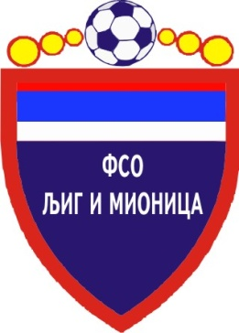

ТАБЕЛА

МЕЂУОПШТИНСКЕ ФУДБАЛСКЕ ЛИГЕ ''ЗАПАД''

- Пролећни део првенства такмичарске 2014/2015. године -

1. | ИСКРА | 20 | 17 | 1 | 2 | 73 | 20 | +53 | 52
2. | ПОЛЕТ | 20 | 16 | 2 | 2 | 50 | 18 | +32 | 50
3. | РИБНИКАР | 20 | 15 | 2 | 3 | 51 | 14 | +37 | 47
4. | РАЈАЦ | 20 | 9 | 5 | 6 | 48 | 29 | +19 | 32
5. | МИЛЕНКО ПАВЛОВИЋ | 20 | 8 | 4 | 8 | 31 | 33 | -2 | 28
6. | ЈАДАР 2013 | 20 | 7 | 4 | 9 | 29 | 30 | -1 | 25
7. | КОМАНИЦЕ | 20 | 7 | 2 | 11 | 35 | 45 | -10 | 23
8. | ЛИПЉЕ | 20 | 7 | 1 | 12 | 41 | 57 | -16 | 22
9. | ГРАДАЦ 85 | 20 | 6 | 1 | 13 | 23 | 61 | -38 | 19
10. | КОЛУБАРА 2 | 20 | 5 | 2 | 13 | 24 | 45 | -21 | 17
11. | БОРАЦ | 20 | 4 | 4 | 12 | 12 | 48 | -36 | 16
12. | БЕЛОШЕВАЦ | 20 | 3 | 4 | 13 | 26 | 43 | -17 | 12 (-1)

